Подведем итоги

Вот и пролетела самая длинная третья четверть. С какими же результатами мы завершили ее?
Отрадно отметить, что в школе нет неуспевающих учащихся. Благодаря стараниям учителей и дополнительным занятиям всем удалось «убежать» от двоек. В целом по школе качество знаний составило 38%, что соответствует среднерайонному показателю. Небольшое снижение по сравнению со 2 четвертью объясняется тем, что учащимся старшего звена итоговые оценки выставляются за полугодие.
На «отлично» закончила четверть Наталия Потапова (3 класс). К сожалению, количество отличников у нас невелико.
По итогам III четверти хорошистами стали учащиеся 3 класса София Карцева, Виктория Жеребчикова, Алина Гущина и Дмитрий Панферов, ученик 4 класса Андрей Ключевский, пятиклассники Алексей Ряховский и Ольга Суханова, шестиклассники Анжела Кошелева и Михаил Панферов, учащиеся 7 класса Анастасия Жеребчикова, Анжелика Карцева и Евгений Ключевский, девятиклассники Евгений Гранкин и Андрей Суханов. Мы поздравляем наших хорошистов и отличников с успешным завершением четверти!
Конечно, среди наших учеников есть и такие, которые могут пополнить список хорошистов и отличников. Стоит только проявит настойчивость и прилежание.
А четвертая четверть пройдет очень быстро под весеннее журчание ручейков, появление первой зелени и яркое солнышко. Так что не стоит расслабляться!
Неделя математики

С 12 марта по 17 марта в школе проводилась неделя математики. В 5 – 6 классах была проведена викторина «Час занимательной математики». В викторине нужно было отгадать загадки на знание математические терминов, решить шуточные задачи, поучаствовать в конкурсе «Угадай-ка», из заданных букв составить слова. Основными лидерами викторины в 5 классе были Ряховский Алексей и Суханова Ольга. Они набрали одинаковое число очков. А в 6 классе победителем стала команда «Умники». Она победила со счетом 26 : 21.
Для семиклассников была проведена викторина «Веселая математика». Этапы викторины: на координатной плоскости построить определенный рисунок, по координатам точек, конкурс «Умей считать» (нужно посчитать количество треугольников в данной фигуре), конкурс «Самый быстрый» (на табло найти числа от 1 до 50), конкурс «Лейся песня» (вспомнить песни, в которых встречаются имена числительные), конкурс «Математическое поле чудес» (из числительных, например «один», придумать имена существительные). Победителем стала команда «Треугольники». Она выиграла со счетом 19 : 15 у команды «Пятёрочки».
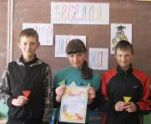
Девятиклассники и одиннадцатиклассники участвовали в игре «Звёздный час математики». I тур – «История математики» (участники отвечают на вопросы по истории развития математики). II тур – «Числа» (какую роль играют числа в нашей жизни). III тур – «Составь слово» (из десяти предложенных букв составить самое длинное слово). IV тур – «Составь логическую цепочку» (установить соответствие между именами ученых и их открытиями). V тур – «Задачи – шутки». В 9 классе победителем стал Гранкин Евгений (набрал 20 баллов), в 11 классе – Мерзликина Мария и Объедков Александр. У них равное число баллов.
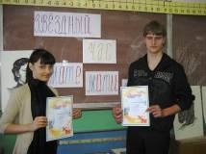
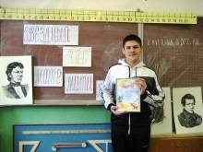

Все победители были награждены на общешкольной линейке грамотами.

Олимпус, Инфознайка и другие

Нет, нет, это не имена новых учеников нашей школы, это названия конкурсов, в которых приняли участие наши ребята.
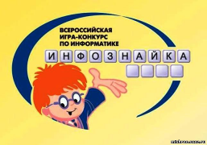
Во всероссийской игре «Инфознайка -2012» участвовали 10 учеников нашей школы: пятиклассники Алексей Ряховский, Маргарита Объедкова и Ольга Суханова, семиклассники Анжелика Карцева, Анастасия Жеребчикова и Татьяна Фадеева, восьмиклассники Роман Журавлев, Денис Котов и Василий Лысиков, одиннадцатиклассник Александр Объедков. Ребята выполняли тестовые задания по информатике, представленные в занимательной форме. Стоит отметить, что многие из них успешно справились со многими заданиями.
Свои знания по математике и по русскому языку проверили Алесей Ряховский и Ольга Суханова, Михаил Панферов и Анжела Кошелева, Анастасия Жеребчикова, Анжелика Карцева, Татьяна Фадеева и Евгений Ключевский, Александра Мерзликина, приняв участие в олимпиаде Олимпус (г. Калининград). Все участники получили памятные дипломы.
Совсем недавно стали известны результаты межрегиональной олимпиады «Авангард». Дипломом II степени награждены Анастасия Жеребчикова и Анжелика Карцева. Кстати, девочки не в первый раз получают награды от «Авангарда». Похвальными грамотами награждены Алексей Ряховский и Михаил Панферов. Участниками этого конкурса также были Ольга Суханова, Анжела Кошелева и Евгений Ключевский.
В конкурсе «Тайны математики», проводимом Малой академией наук «Интеллект будущего» (г. Обнинск), участвовали Ольга Суханова, Алексей Ряховский и Анжела Кошелева. Все они получили дипломы участников.
Поздравляем всех активных участников конкурсов и олимпиад!

Путешествие по сказкам

В прошедший понедельник в школе прошло коллективно-творческое дело «Путешествие по сказкам», в котором приняли участие учащиеся 1-7 классов.
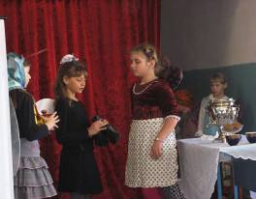
Сказку «Муха Цокотуха» проинсценировали ученики 1 и 3 классов. А учащиеся 2 и 4 класса подготовили инсценировку сказки «Колобок». Интересная сценка «Как мужик корову продавал» была подготовлена учащимися 5 и 6 классов.
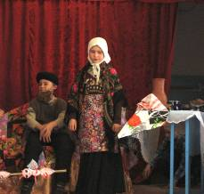
А вот семиклассники решили подготовить сказку «Репка», но на новый лад. Нелегко пришлось «новому русскому» Вовану Петровичу потрудиться, чтобы вырастить репку. Но все завершилось весьма удачно: и репка выросла огромная, и Вован Петрович перевоспитался – стал фермером.
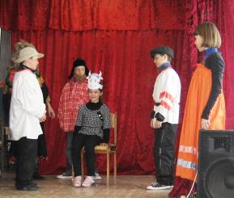
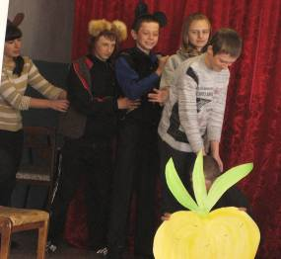

Проведенное мероприятие показало, что наши ребята обладают хорошими артистическими талантами, и что они любят русские народные сказки, ведь сказка – ложь, да в ней намек.

Всемирный день здоровья

Всемирный день здоровья отмечается ежегодно 7 апреля в день создания в 1948 году Всемирной организации здравоохранения. За время, прошедшее с того исторического момента, членами Всемирной организации здравоохранения стало 191 государство мира.
Ежегодное проведение Дня здоровья вошло в традицию с 1950 года. Мероприятия Дня проводятся для того, чтобы люди могли понять, как много значит здоровье в их жизни. А здравоохранительные организации призваны решить вопрос, что им нужно сделать, чтобы здоровье людей во всем мире стало лучше.
Каждый год Всемирный день здоровья посвящается глобальным проблемам, стоящим перед здравоохранением планеты и проходит под разными девизами. В 2009 году главной темой Всемирного дня здоровья стала безопасность медицинских учреждений и готовность работников здравоохранения оказывать помощь людям, пострадавшим в чрезвычайных ситуациях. В 2010 году девизом были выбраны слова «1000 городов – 1000 жизней», потому что в фокусе Дня находились урбанизация и здоровье. Во всем мире проводились мероприятия, направленные на то, чтобы в городах были созданы условия для проведения оздоровительных мероприятий на улицах. Проводились уличные соревнования, репортажи о которых публиковались с целью пропаганды здорового образа жизни в городах. В 2011 году темой, обсуждаемой на мероприятиях Дня, стала резистентность (устойчивость) к антимикробным препаратам. Медицина обеспокоена тем, что резистентность бактериальных агентов инфекционных заболеваний к антибиотикам становится одной из основных причин, ограничивающих эффективность антибактериальной терапии. ВОЗ считает, что в настоящее время это еще не стало серьезной проблемой, но ситуация на планете стремительно меняется, и в ближайшем будущем проблема может стать актуальной.
В 2012 году темой Всемирного дня здоровья выбрана – «Старение и здоровье», а лозунг этого дня – «Хорошее здоровье прибавляет жизни к годам». Внимание направлено на то, как хорошее здоровье на протяжении всей жизни может помочь людям пожилого возраста вести полноценную и продуктивную жизнь и оставаться полезными для своих близких и общества. Независимо от того, где мы живем, старение касается каждого из нас – молодых и пожилых, мужчин и женщин, богатых и бедных...
Всемирный день здоровья – это глобальная кампания, которая направлена на привлечение внимания каждого жителя нашей планеты к проблемам здоровья и здравоохранения, с целью проведения совместных действий для защиты здоровья и благополучия людей.

ПРИТЧИ

ПОМОГИ СЕБЕ САМ
Однажды к Учителю пришел некий богатый вельможа.
– Учитель! – сказал он. – Мне скучно жить!
– Мне сплясать тебе? – ехидно поинтересовался Учитель.
– Ну что вы, Учитель, – смутился вельможа.
– Тогда сам спляши, – хладнокровно предложил Учитель.
Вельможа только поморщился.
– Значит, тебе просто хочется жить скучно, – заключил Учитель.

СЕМЕНА И РОСТКИ
Однажды ученики пришли к старцу и спросили его: почему дурные наклонности легко овладевают человеком, а добрые – трудно и непрочны в нем.
– Что будет, если здоровое семя оставить на солнце, а больное зарыть в землю? – спросил старец.
– Доброе семя, что оставлено без почвы, погибнет, а плохое семя прорастет, даст больной росток и худой плод, – ответили ученики.
– Так поступают люди: вместо того, чтобы втайне творить добрые дела и глубоко в душе растить добрые начатки, они выставляют их напоказ и тем губят. А свои недостатки и грехи люди прячут глубоко в душе, чтобы их не увидели другие. Там они растут и губят человека в самом его сердце.

ПОПУТЧИКИ
Пересохло озеро от долгой засухи, совсем стало невмоготу Черепахе, и пустилась она в долгий путь к большому озеру в низине.
Змея тоже хотела ползти туда, но сил у нее не осталось. Тогда залезла она на Черепаху и поехала на ней. Черепахе стало прохладнее, но тяжелее.
Змея была недовольна медлительностью Черепахи. Хотела укусить ее, но боялась: «Укушу – сбросит». А Черепаха была недовольна тяжестью на спине, но боялась: «Сброшу – укусит».
Так с этими мыслями они и доползли до воды.

